Ясенец кавказский
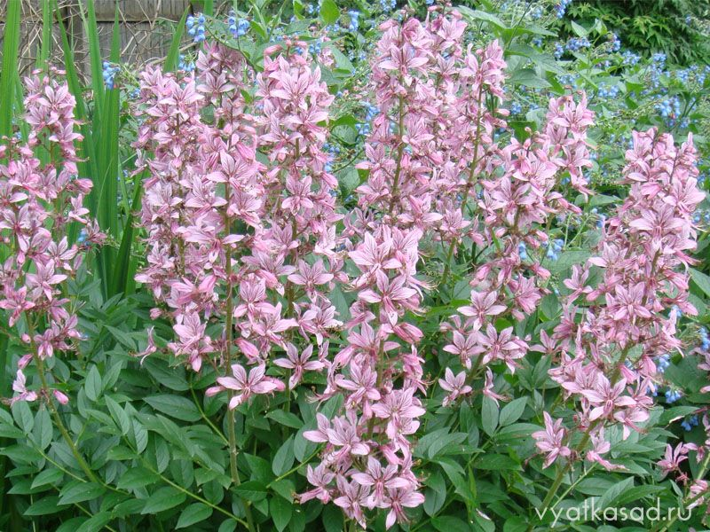

Это небольшое растение высотой около 50 см с темно-зелеными листками, похожими на ясеневые, и крупными белыми либо лиловыми цветами является самым опасным во флоре Краснодарского края. Правда, вред несет ясенец только во время своего цветения, в мае-июне. К тому же он выглядит весьма привлекательно и безобидно. Однако его цветы способны вызвать глубокие химические ожоги, сыпь, воспаления. Причем за счет повышенного содержания эфирных масел воздействует на организм человека он и на расстоянии.

Борщевик Сосновского
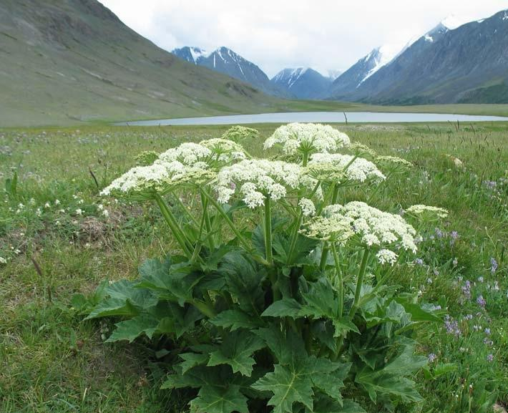

Насчитывается не менее 60 видов этого двухлетнего растения, причем отдельные можно употреблять в пищу как животным, так и человеку. Реальную опасность таит в себе только борщевик Сосновского. Листья и плоды его содержат эфирные масла, способные вызвать ожоги с волдырями, сильнейшие аллергические реакции у человека. Другие названия ядовитых растений из этого семейства: дягиль, боржовка, бурша. В зависимости от вида высота может колебаться от 0,2 м до 2,5 м, листья очень крупные, цветы мелкие, собраны в виде зонтика (белые, ярко-розовые, зеленовато-желтые).

Аконит
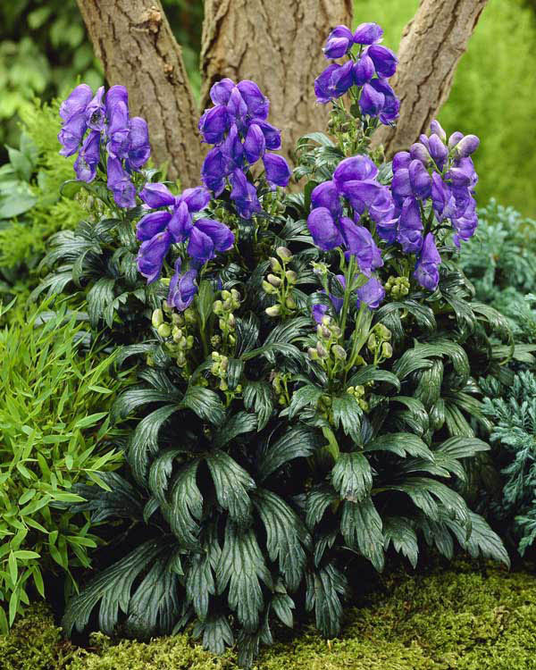

Такие многолетние ядовитые растения Краснодарского края также насчитывают в своем составе не менее 60 видов. Но в отличие от борщевика опасны они все. Это двухметровые растения с мощным корневищем и цветами неправильной формы. Они бывают белого, синего, желтого либо фиолетового цветов. Есть у аконита и другие названия: борец, волкобой, волчий корень, прострел-трава, черное зелье и прочие. Если верить древнегреческим мифам из цикла о подвигах Геракла, то это растение выросло на том месте, где из пасти Цербера капала ядовитая слюна, вблизи города Аконит. Отсюда и такое название. Следует учитывать, что опасны все части растения, особенно корни. Если человек отравился аконитом, он теряет тонус, затем у него сильно падает давление. Сердце начинает биться все реже и реже. Но без своевременного медицинского вмешательства, сердце начинает стучать быстро и это может привести к его остановке, и в конце концов – к летальному исходу.

Белладонна
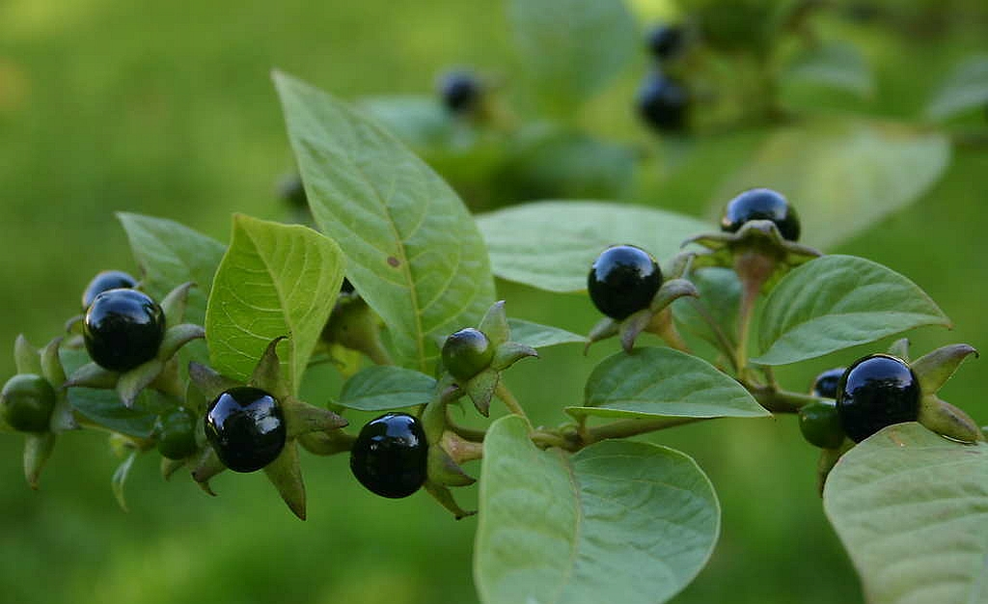

Одно из своих названий (красавка) это многолетнее растение получило за то, что древние римлянки и итальянки использовали сок белладонны для придания щекам очаровательного румянца, а глазам – особого блеска. Да и на сегодняшний день в медицине волчья ягода (она же черешня сумасшедших, песьи вишни – все это названия ядовитых растений) входит в состав различных лекарственных препаратов. Листья у красавки яйцевидной формы, ягоды черно-фиолетовые, внешне напоминают вишню. Однако именно ядовитые плоды считаются наиболее опасными, хотя вред несет все растение с корневой системой включительно, вызывая различные галлюцинации, приступы беспричинного смеха и чрезмерной активности.

Бузина черная
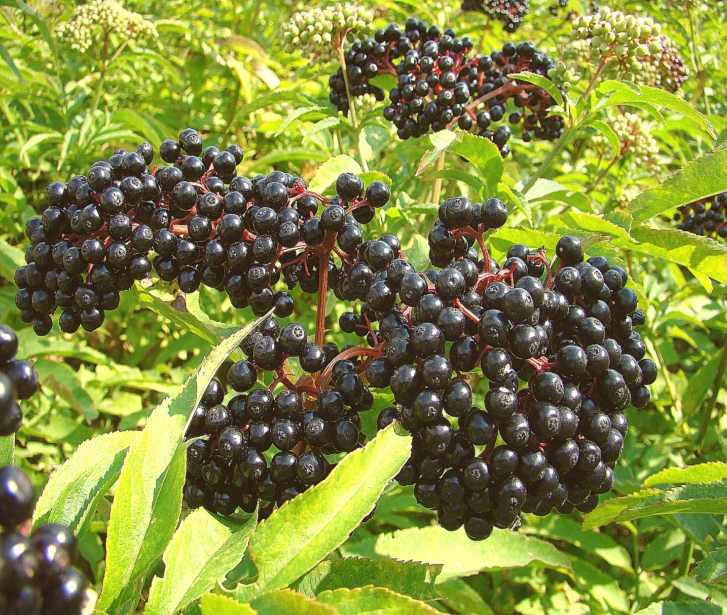

Для Краснодарского края этот неприхотливый ядовитый кустарник - не редкость. Встретить его можно практически повсеместно как в полях, так и в лесах. Высота бузины может достигать в среднем 6 метров, листья крупные, цветы желтовато-белые, а вот плоды – черно-фиолетовые. Именно они, особенно недозревшие, наиболее опасны, потому что имеют нейротоксическое действие. При отравлении ядовитой бузиной нужно вызвать врача и постараться облегчить состояние больного, оказывая доврачебную помощь. Если человек в сознании: промыть ему желудок (напоить большим количеством жидкости и механически вызвать рвоту); промыть кишечник с помощью очистительной клизмы, дать солевые слабительные; дать адсорбент (уголь активированный, сорбекс).

Белена черная
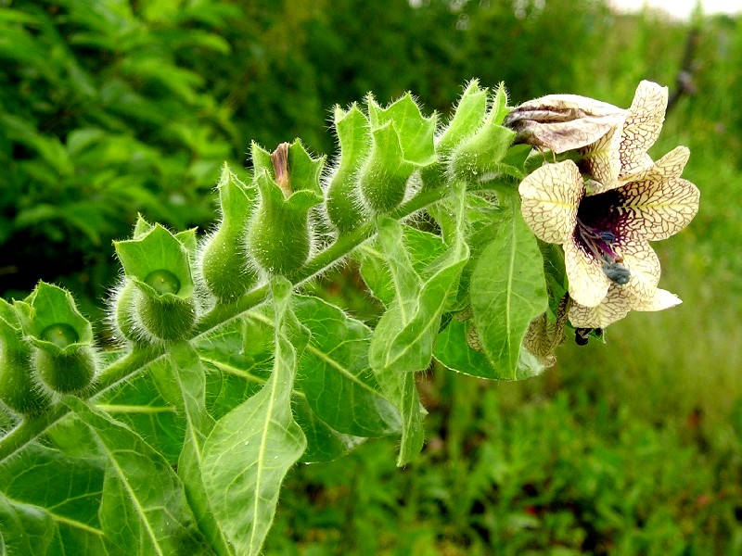

Такие ядовитые растения Краснодара являются одними из самых распространенных и встретиться могут практически в любом месте. Белена представляет собой достаточно высокое растение (до полутора метров) с толстыми серо-зелеными листьями и плодами в виде коробочки с семенами темно-коричневого цвета, напоминающими мак. Цветы белены желтые, с фиолетовыми прожилками. Эффект от употребления этого растения в пищу – сильный жар, сухость во рту, возбуждение, бред, повышенная активность.

Дурман
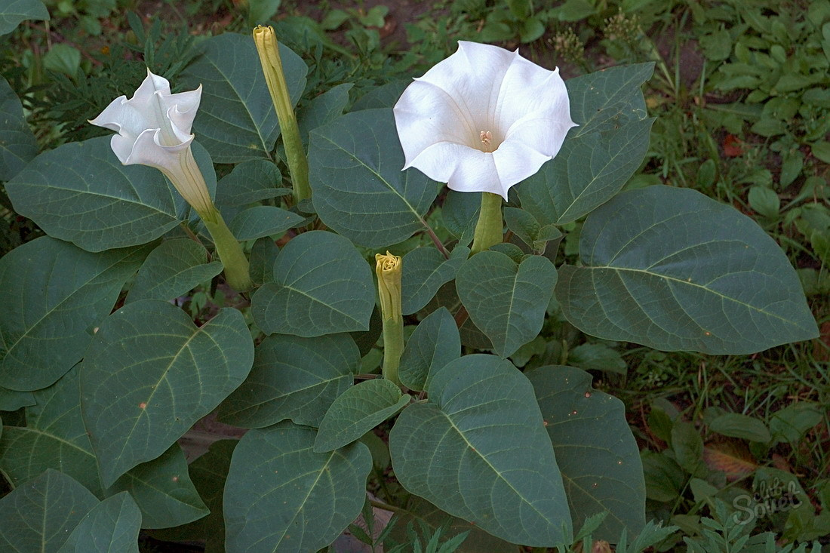
Еще один опасный представитель семейства Пасленовые – дурман обыкновенный (вонючий), однолетнее растение высотой до 1,5 метров с темно-зелеными зазубренными яйцевидными листьями и крупными белыми цветами с сильным запахом. Кроме того, есть у дурмана и плоды в виде коробочки, покрытой шипами и содержащей семена черного цвета. Симптомы отравления схожи с беленой. Эти ядовитые растения Краснодарского края также являются весьма распространенными, они давно "поселились" рядом с человеком даже в черте города.
Основные признаки отравления: рвота и тошнота; светобоязнь; дефекты зрения или полная его потеря; сухость во рту; головная боль; несвязность речи; расширенные зрачки; затруднительное глотание; понос с кровью; тахикардия; неконтролируемый смех; значительное ухудшение памяти; сухая и покрасневшая кожа; галлюцинации и бред.
При более тяжелом отравлении у многих наблюдается повышение температуры, абсолютная потеря ориентации, судороги и отдышка, резкое возбуждение, снижение артериального давления и посинение слизистой оболочки.
В некоторых случаях возможно возникновение коматозного состояния и потеря сознания. Иногда может произойти и летальный исход (смерть) из-за сосудистой недостаточности и паралича органов дыхания. Первая помощь: промывание желудка, промывание кишечника, дать выпить уголь активированный.
Ландыш
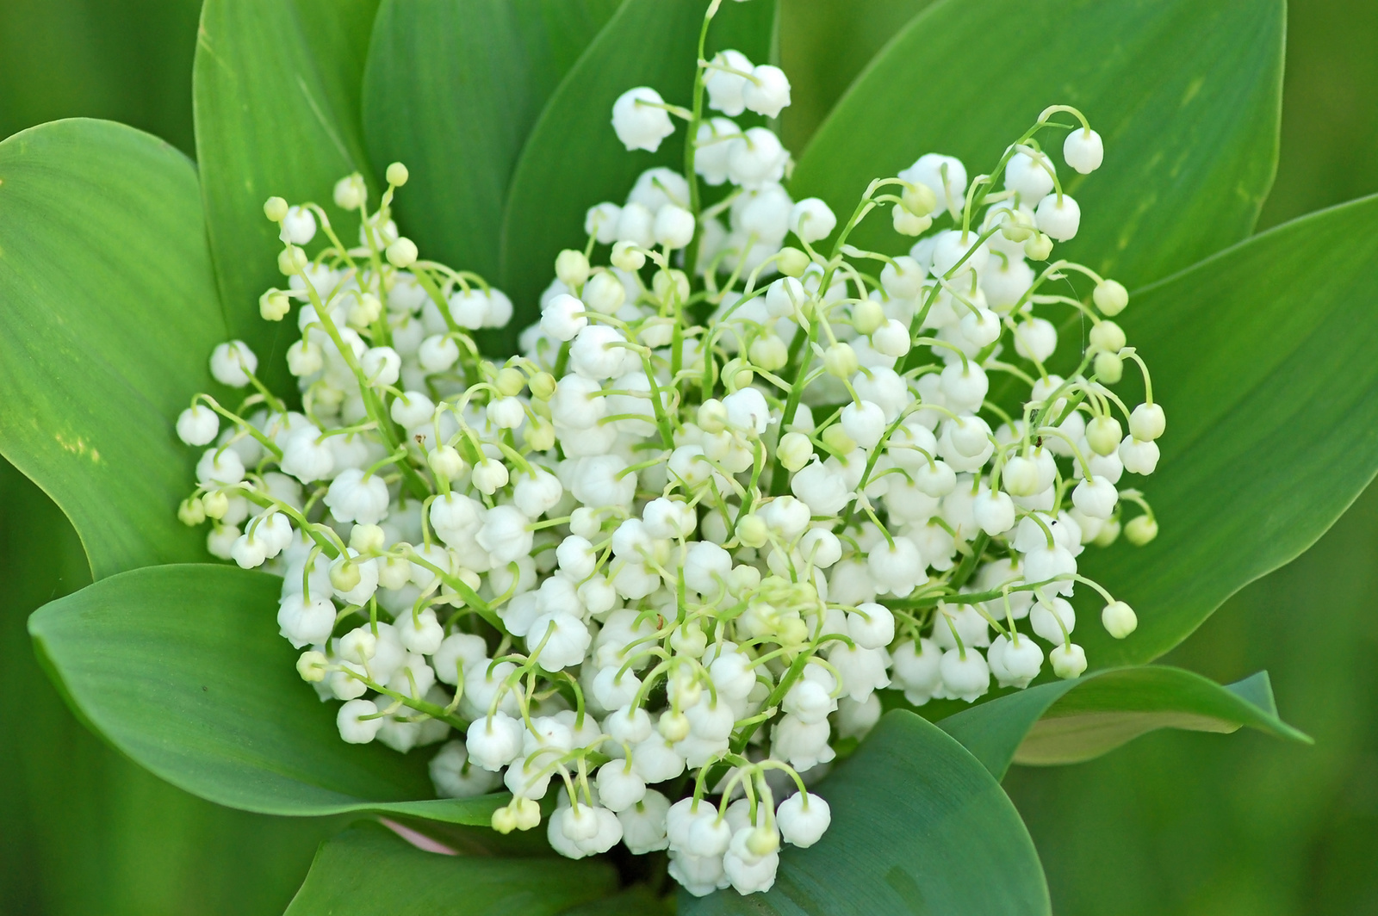

Многие считают это изящное и привычное нашему глазу растение абсолютно безвредным. Однако это не так. Причем токсические вещества содержатся во всех его частях. Чаще всего отравление наблюдается у детей, попробовавших на вкус ягоды ландыша, а также у людей, которые лечатся препаратами на его основе. Плоды ландыша ядовиты в наибольшей степени, так как в них большая концентрация токсичных веществ.
Употребление ягод в пищу ведет к тяжелому отравлению, сопровождающемуся головной болью, холодным потом, иногда и судорогами.
Первая помощь: промывание желудка, промывание кишечника, дать выпить уголь активированный.

Амброзия
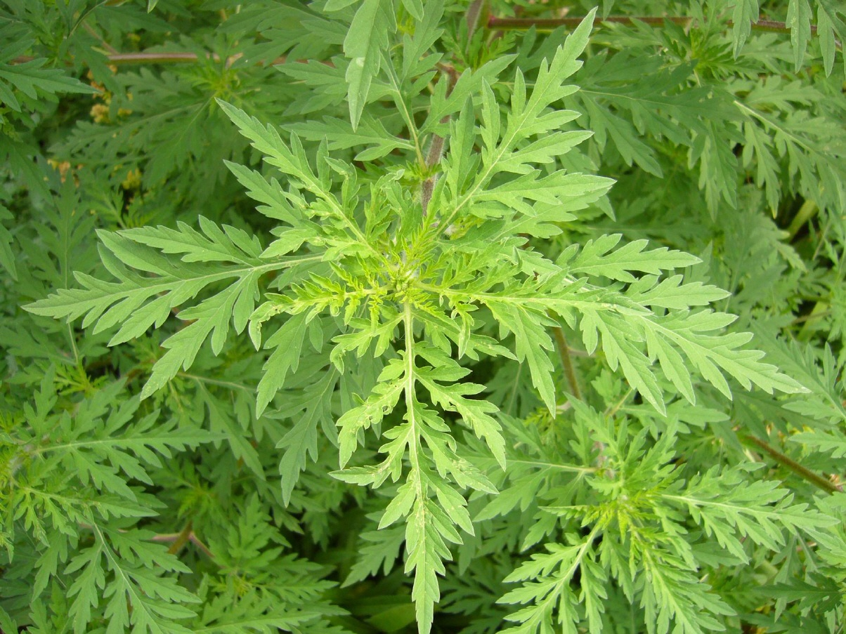
Обладает мощной корневой системой (до 4 м в глубину) и стеблем высотой до 2,5 м. Цветущая амброзия источает слабый винный запах. Цветение амброзии продолжается до самых заморозков. Ее цветоносы распространяют ядовитую пыльцу, вызывающую сенную лихорадку - вид аллергии, называемый аллергическим ринитом. Признаки аллергии на амброзию: раздражение, зуд в носу и носоглотке, покраснение и воспаление глаз, насморк, чихание, затруднённое дыхание, слезоточивость глаз. При передозировке может развиться конъюнктивит.
Необходимо помнить, что букет из полевых цветов с включением в него двух-трех веточек амброзии может стать источником аллергии. Крайне нежелательно присутствие амброзии на вашем дачном участке или в саду. Если даже вы лично не восприимчивы к ней, то ваши близкие или друзья с большой степенью вероятности могут подвергнуться атаке ее вредоносной пыльцы.
Первая помощь и лечение при аллергии на амброзию: немедленно исключить попадание пыльцы в организм, проводить полоскание полости рта и горла теплым соляным раствором (1 столовая ложка поваренной соли на 5 л воды). При необходимости, принять антигистаминные препараты для облегчения симптомов насморка, зуда горла и глаз.
Самостоятельное лечение аллергии на амброзию не гарантирует полное выздоровление, поэтому при отравлении следует обратиться к врачу.
Наперстянка пурпурная
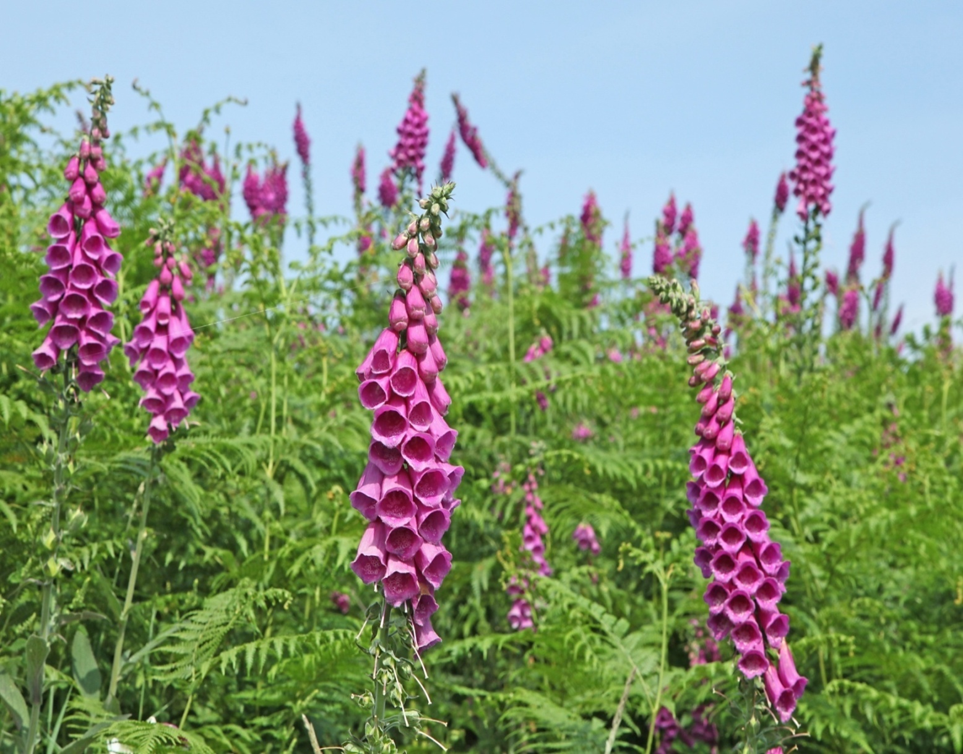

Привлекают к себе внимание эти двухлетние ядовитые растения Краснодарского края, в первую очередь, очень примечательной и яркой внешностью, крупными цветами. Вот только все части наперстянки являются ядовитыми, вызывая сильную рвоту, судороги, слабость, бред, остановку кровообращения и даже впадение в кому. Поэтому врачебная помощь пострадавшим людям нужна обязательно и незамедлительно. Крайне важно понимать, какое растение ядовитое, а какое вполне безопасное. Так, всем нам знаком чистотел, соком которого многие поколения замазывали "боевые" порезы детства, однако при его употреблении в пищу можно получить тяжелейшее отравление с судорогами и угнетением центральной нервной системы.

Ядовитые
растения
Краснодарского края

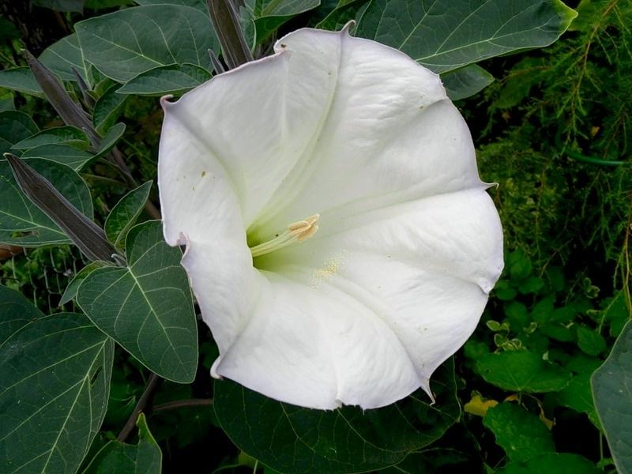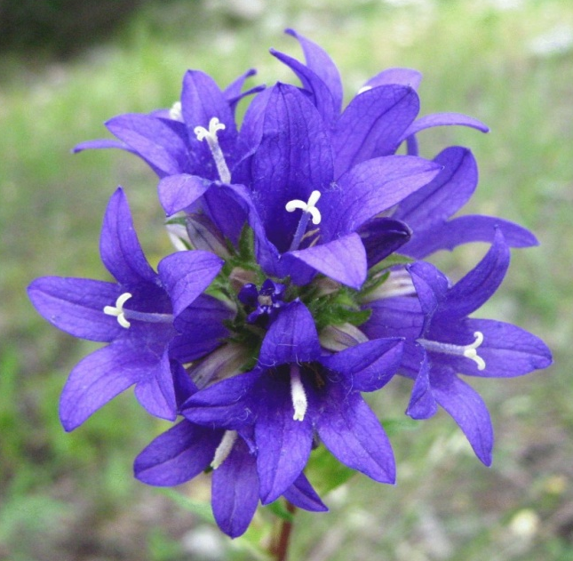

Методическое пособие для педагогов ДОУ

